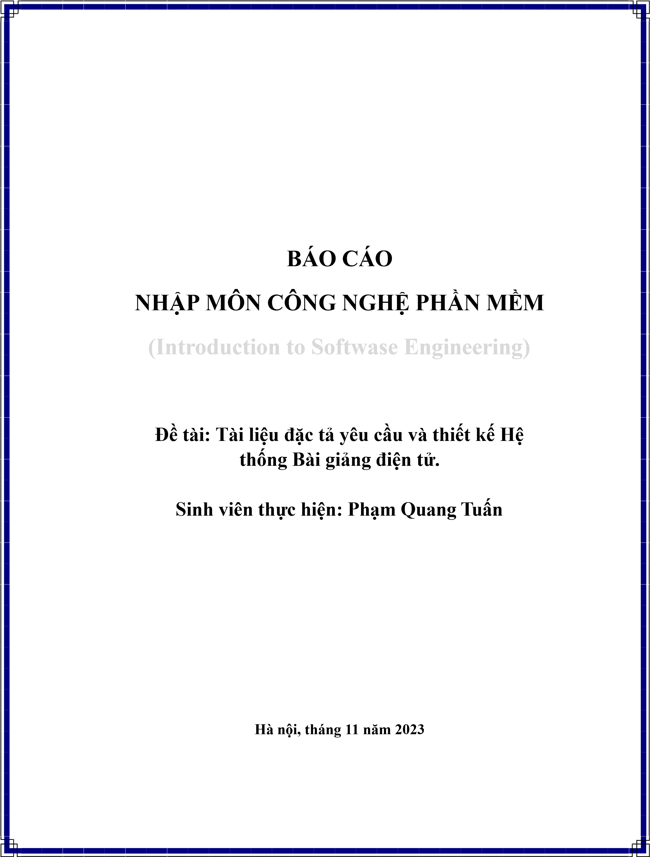

**LỜI CẢM ƠN**

Đầu tiên, em xin gửi lời cảm ơn sâu sắc đến Trường Đại học Lao Động – Xã Hội đã đưa bộ môn Nhập môn Công Nghệ phần mềm vào chương trình giảng dạy. Đặc biệt, em xin bày tỏ lòng biết ơn sâu sắc đến giảng viên bộ môn – cô Vũ Thị Tuyết Lan. Chính cô là người đã tận tình dạy dỗ và truyền đạt những kiến thức quý báu cho em trong suốt học kỳ vừa qua. Trong thời gian tham dự lớp học của cô, em đã được tiếp cận với nhiều kiến thức bổ ích và rất cần thiết cho quá trình học tập, làm việc sau này của em.

Bộ môn Nhập môn Công Nghệ phần mềm là một môn học thú vị và vô cùng bổ ích. Tuy nhiên, những kiến thức và kỹ năng về môn học này của em vẫn còn nhiều hạn chế. Do đó, bài tiểu luận của em khó tránh khỏi những sai sót. Kính mong thầy cô xem xét và góp ý giúp bài tiểu luận của em được hoàn thiện hơn.

Em xin chân thành cảm ơn!

# MỤC LỤC

LỜI CẢM ƠN ..................................................................................................................

MỤC LỤC 3

1. Giới thiệu 4

Chương 1. ĐẶC TẢ YÊU CẦU PHẦN MỀM HỆ THỐNG BÀI GIẢNG ĐIỆN TỬ 6

1.1. Yêu cầu phần mềm 6

1.2. Biểu đồ Use Case 7

1.3 Quy trình nghiệp vụ 28

Biểu đồ quan hệ thực thể ER 33

Chương 2. THIẾT KẾ PHẦN MỀM 35

Thiết kế cơ sở dữ liệu 35

CHƯƠNG 3. CÀI ĐẶT VÀ TRIỂN KHAI HỆ THỐNG BÀI GIẢNG ĐIỆN TỬ 38

3.1 Giao điện Đăng nhập 38

3.2 Giao diện Đăng kí 39

3.3 Giao diện Trang chủ 40

3.4 Giao diện Khóa học 41

3.5 Giao diện Bài giảng 42

3.6 Giao diện Hỏi đáp về Bài giảng 43

# 1. Giới thiệu

1.1. Mục đích

Tài liệu đặc tả yêu cầu và thiết kế phần mềm cung cấp cái nhìn tổng quan dễ hiểu về các yêu cầu, các thành phần và các chức năng của phần mềm; tài liệu được sử dụng để phát triển và kiểm thử phần mềm, nhà quản lý dự án và các bên liên quan trong quá trình xây dựng dự án phần mềm Hệ thống bài giảng điện tử.

1.2. Phạm vi

Tài liệu đặc tả yêu cầu và thiết kế được xây dựng nhằm phục vụ cho phát triển Hệ thống bài giảng điện tử. Với việc thực hiện Hệ thống bài giảng điện tử trong khuôn khổ báo cáo tiểu luận môn học này giúp cung cố kiến thức, kỹ năng phân tích thiết kế và phát triển Hệ thống bài giảng điện tử.

1.3. Từ điển thuật ngữ

|  |  |
| --- | --- |
| Software requirements specifications -  SRS | Tài liệu đặc tả yêu cầu phần mềm |
| Use Case(s) - UC | Biểu đồ mô tả các yêu cầu của hệ thống |
| QTV | Quản trị viên |
| GV | Giảng viên |
| HV | Học viên |

1.4. Tài liệu tham khảo

1. **PGS.TS Đặng Văn Đức**, Phân tích và thiết kế hướng đối tượng bằng UML, Nhà xuất bản Giáo dục.
2. **Nguyễn Văn Vỵ, Nguyễn Việt Hà (2008)** -*Giáo trình Kỹ nghệ phần mềm* – Đại học Công nghệ - ĐH Quốc gia Hà Nội.
3. **R. Pressman**, 2001. *Software Engineering*: A Prationer’s Approach. 5th Ed.,

McGraw-Hill, Chapters 1,2,10, 20,31

1. **Ian Sommerville** (2010) – 9th Edition, *Software Engineering*, ISBN978-0-

137-03515-1, Addison Wesley

1. IEEE Recommended Practice for Software Requirements Specifications," in IEEE Std 830-1998, vol., no., pp.1-40, 20 Oct. 1998
2. IEEE Guide for Developing System Requirements Specifications," in IEEE Std 1233-1996, vol., no., pp.1-30, 22 Dec. 1996.

1.5. Tổng quát

Tài liệu này được viết theo của của tài liệu Đặc tả yêu cầu phần mềm (Software

requirements specifications – SRS) đ giải thích trong “IEEE Recommended Practi for Software Requirements Specifications” và “IEEE Guid for Developing Syste Requirements Specifications”.

Tài liệu được chia làm 3 chương:

Chương 1 – Đặc tả yêu cầu phần mềm: Mô tả tổng quan các nhân tố, đặc

điểm người dùng, môi trường thực thi và các yêu phần mềm; mô tả chi tiết các yêu cầu chức năng, phi chức năng, nhằm cung cấp đầy đủ các thông tin cho nhà phát triển thực hiện phần mềm, để đáp ứng yêu cầu người sử dụng.

Chương 2 – Thiết kế phần mềm: Dựa trên thông tin của tài liệu đặc tả xây

dựng kiến trúc tổng thể phần mềm, thiết kế chi tiết các thành phần và thiết kế cơ sở dữ liệu

phần mềm.

Chương 3 – Cài đặt và triển khai phần mềm: Mô tả các bước cài đặt phần mềm

dựa theo hệ thống mã nguồn mở wordpress.org hoặc moodle.org

# Chương 1. ĐẶC TẢ YÊU CẦU PHẦN MỀM HỆ THỐNG BÀI GIẢNG ĐIỆN TỬ

Chương này thực hiện mô tả các yêu cầu phần mềm, đưa ra được biểu đồ use case tổng quát (biểu đồ ngữ cảnh) của phần mềm; sau đó phân rã biểu đồ use case theo từn tác nhân; Mô tả và vẽ các luồng nghiệp nghiệp vụ (hoặc biểu đồ hoạt động [trạng thái hoặc tuần tự] hoặc biểu đồ luồng dữ liệu DFD mức 1, 2 hoặc 3); mô tả các use (hoặc các biểu đồ DFD); xây dựng biểu đồ quan hệ thực thể ER;

## 1.1. Yêu cầu phần mềm

Hệ thống gồm có các tác nhân là Khách, Học viên, Giảng viên và Quản trị viên.

Khách có vai trò là người dùng khi chưa đăng nhập vào hệ thống. Học viên đăng nhập vào hệ thống. Giảng viên được cung cấp các chức năng giảng dạy và hướng dẫn học tập. Quản trị viên có vai trò quản trị hoạt động của hệ thống.

Hệ thống gồm các chức năng:

* Đăng nhập: Chức năng này nhằm mục đích xác thực người dùng khi tương tác với hệ thống nhằm cung cấp quyền cũng như phạm vi truy cập hệ thống.
* Đăng ký: Để truy cập sử dụng hệ thống thì Người dùng trước hết cần đăng ký tài khoản.
* Quản trị người dùng: Quản trị viên có vai trò quản trị những người dùng trong hệ thống.
* Các nhóm chức năng quản lý khóa học, bài giảng, bài tập: Công việc quản trị khóa học của Giảng viên.
* Đăng ký khóa học: Người dùng sử dụng chức năng nhằm mục đích ghi danh, truy cập đến nguồn kiến thức từ những khóa học do Giảng viên tạo ra.

## 1.2. Biểu đồ Use Case

### 1.2.1 Biểu đồ use case tổng quát

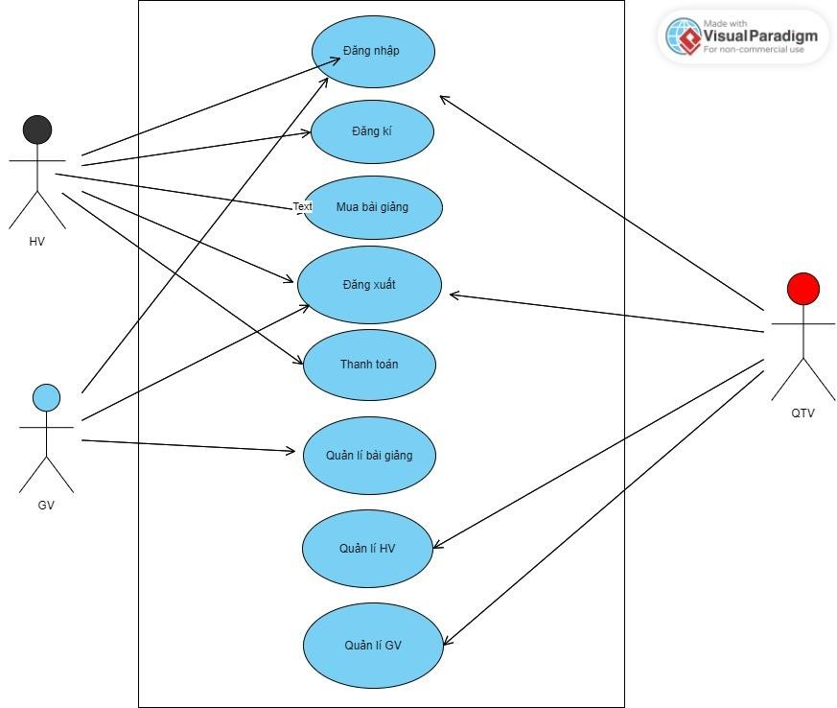

Hình 1. Biểu đồ USE CASE tổng quát

### 1.2.2 Biểu đồ USE CASE phân rã

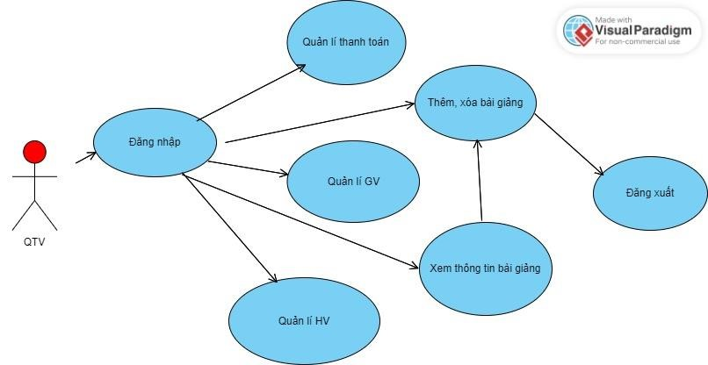

***Hình 2.*** *Biểu đồ phân rã USE CASE Quản trị viên*

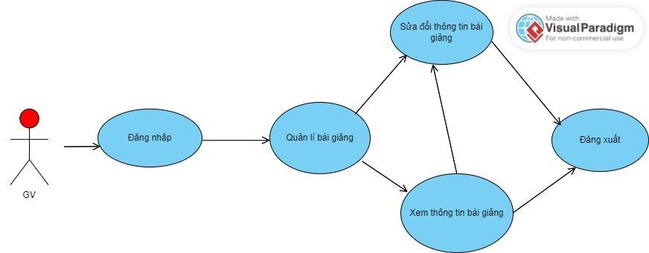

***Hình 3.*** *Biểu đồ phân rã USE CASE Giảng viên*

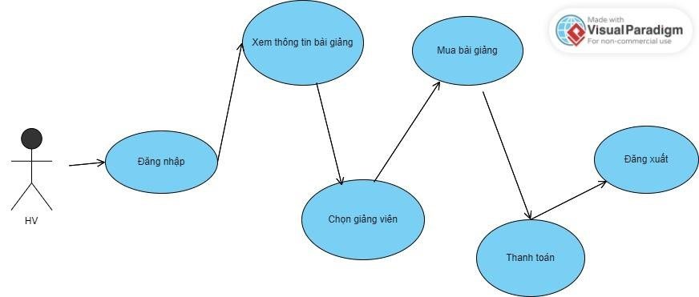

***Hình 4.*** *Biểu đồ phân rã USE CASE Học viên*

### 1.2.3 Mô tả USE CASE

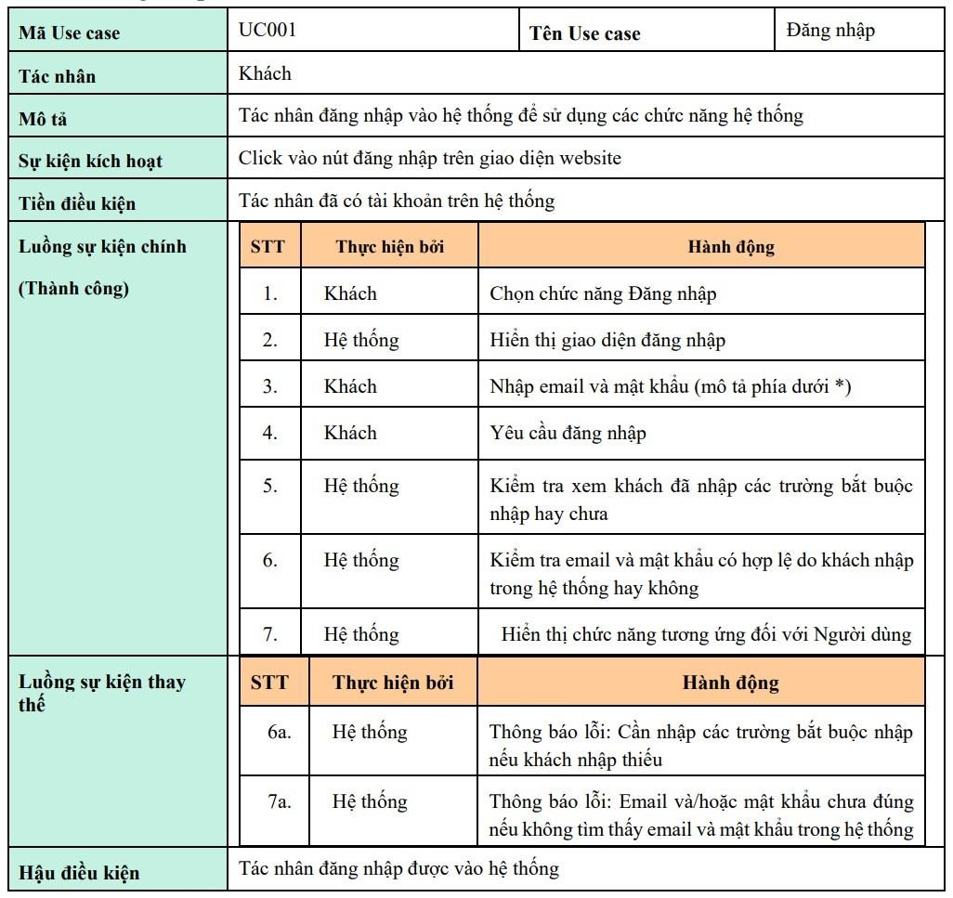

**Bảng 1.1**. Đặc tả chức năng đăng nhập

* Dữ liệu đầu vào gồm các trường dữ liệu

|  |  |  |  |  |  |
| --- | --- | --- | --- | --- | --- |
| **STT** | **Trường dữ liệu** | **Mô tả** | **Bắt buộc?** | **Điều kiện hợp lệ** | **Ví dụ** |
| 1. | Email | Input email field | Có | Đúng định dạng email | pqtisme@gmail.com |
| 2. | Mật khẩu | Pasword  field | Có | Tối thiểu 6 kí tự | 25092004 |

**Bảng 1.2**. Dữ liệu chức năng đăng nhập

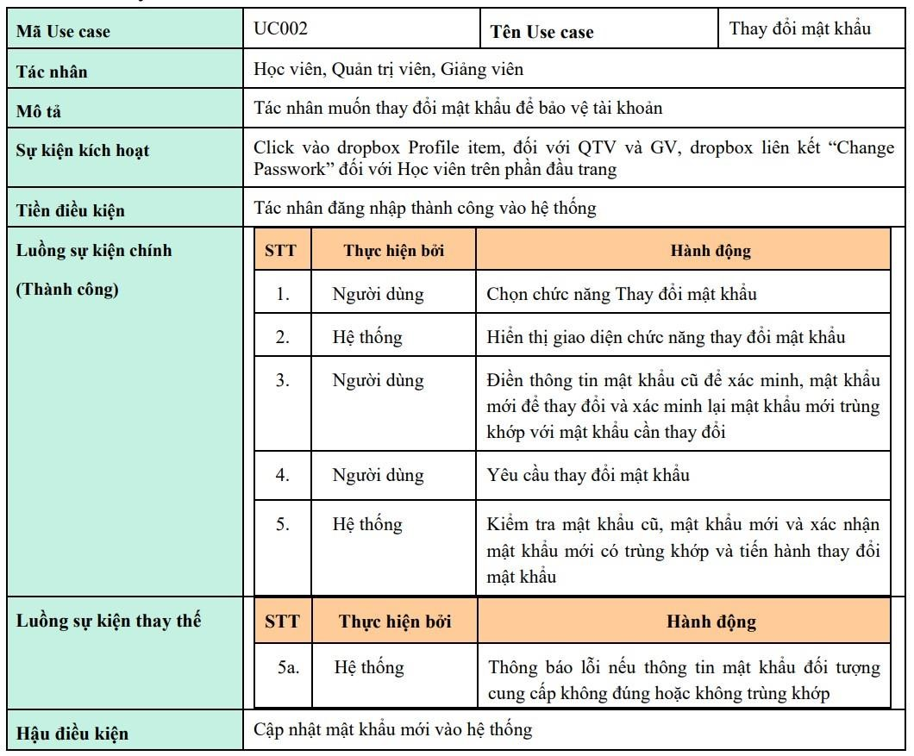

**Bảng 1.3**. Bảng đặc tả chức năng “Thay đổi mật khẩu”

*Ghi chú: Đối với tác nhân là Quản trị viên và Giảng viên thì use case thay đổi mật khẩu sẽ tích hợp vào use case cập nhật thông tin cá nhân với hai trường Input field là Password và Password Confirm. Đối với tác nhân là Học viên thì cần cung cấp thông tin mật khẩu cũ để xác minh.

#### 1.2.3.1 Thiết lập lại mật khẩu

|  |  |  |  |  |  |  |
| --- | --- | --- | --- | --- | --- | --- |
| **Mã Use case** | UC003 | | | **Tên Use case** | Thiết lập lại mật khẩu | |
| **Tác nhân** | Học viên, Quản trị viên, Giảng viên (Người sử dụng hệ thống  – Người dùng) | | | | | |
| **Mô tả** | Tác nhân muốn thiết lập lại mật khẩu khi quên mật khẩu | | | | | |
| **Sự kiện kích hoạt** | Click vào liên kết “Lost your password?” đối với QTV, GV và  “Forgot password?” đối với Học viên tại trang đăng nhập | | | | | |
| **Tiền điều kiện** | Tồn tại tài khoản cần thiết lập lại mật khẩu trên hệ thống | | | | | |
| **Luồng sự kiện chính**  **(Thành công)** |  | **STT** | **Thực hiện**    **bởi** | **Hành động** | |  |
| 1. | Người dùng | Chọn chức năng Thiết lập lại mật khẩu  (sự kiện kích hoạt bên trên) | |
| 2. | Hệ thống | Hiển thị giao diện chức năng thiết lập lại mật khẩu | |
| 3. | Người dùng | Nhập email tương ứng với tài khoản cần thiết lập lại mật khẩu | |
| 4. | Người dùng | Yêu cầu thiết lập lại mật khẩu (submit nút để gửi yêu cầu) | |
| 5. | Hệ thống | Kiểm tra định dạng email có đúng không và có tồn tại tài khoản ứng với email mà Người dùng nhập không, nếu thỏa mãn hệ thống sẽ gửi liên kết thiết lập lại mật khẩu đến email cho  Người dùng | |
| **Luồng sự kiện thay**  **thế** |  | **STT** | **Thực hiện**    **bởi** | **Hành động** | |  |
|  |  | 5a. | Hệ thống | Thông báo lỗi nếu thông tin mật khẩu đối tượng cung cấp không đúng hoặc không trùng khớp | |  |
| 5b. | Hệ thống | Thông báo thành công nếu gửi được liên kết đến cho Người dùng | |
| **Hậu điều kiện** | Hệ thống gửi được liên kết thiết lập lại mật khẩu đến email người yêu cầu thiết lập lại mật khẩu (liên kết thiết lập lại mật khẩu chỉ tồn tại trong vòng 60 phút) | | | | | |

**Bảng 1.4:** Đặc tả chức năng “Thiết lập lại mật khẩu”

#### 1.2.3.2 Đăng kí

|  |  |  |  |  |  |  |
| --- | --- | --- | --- | --- | --- | --- |
| **Mã Use case** | UC004 | | | **Tên Use case** | Đăng ký | |
| **Tác nhân** | Khách | | | | | |
| **Mô tả** | Tác nhân đăng ký tài khoản để sử dụng chức năng của hệ thống | | | | | |
| **Sự kiện kích hoạt** | Click vào nút đăng ký trên thanh tiêu đề | | | | | |
| **Tiền điều kiện** | Không | | | | | |
| **Luồng sự kiện chính**  **(Thành công)** |  | **STT** | **Thực hiện bởi** | **Hành động** | |  |
| 1. | Khách | Chọn chức năng Đăng ký | |
| 2. | Hệ thống | Hiển thị giao diện đăng ký | |
| 3. | Khách | Nhập các thông tin tài khoản (mô tả phía dưới *) | |
| 4. | Khách | Yêu cầu đăng ký | |
| 5. | Hệ thống | Kiểm tra xem khách đã nhập các trường bắt buộc nhập hay chưa | |
|  |  | 6. | Hệ thống | Kiểm tra địa chỉ email của khách có hợp lệ không | |  |
|  |  | 7. | Hệ thống | Kiểm tra mật khẩu nhập lại và mật khẩu có trùng nhau hay không | |  |
| 8. | Hệ thống | Kiểm tra mật khẩu có đủ mức độ an toàn hay không | |
| 9. | Hệ thống | Lưu thông tin tài khoản và thông báo đăng ký thành công | |
| **Luồng sự kiện thay**  **thế** |  | **STT** | **Thực hiện bởi** | **Hành động** | |  |
| 6a. | Hệ thống | Thông báo lỗi: Cần nhập các trường bắt buộc nhập nếu khách nhập thiếu | |
| 7a. | Hệ thống | Thông báo lỗi: Địa chỉ email không hợp lệ nếu địa chỉ email không hợp lệ | |
| 8a. | Hệ thống | Thông báo lỗi: Mật khẩu xác nhận không trùng với Mật khẩu nếu hai mật khẩu không trùng nhau | |
| 9a. | Hệ thống | Thông báo lỗi: Mật khẩu cần đảm bảo độ an toàn nếu mật khẩu không đảm bảo độ an toàn được quy định bởi hệ thống (có ít nhất 6 ký tứ) | |
| **Hậu điều kiện** | Tài khoản được tạo và lưu trữ vào hệ thống | | | | | |

**Bảng 1.5:** Đặc tả chức năng “Đăng kí”

* Dữ liệu đầu vào của chức năng Đăng ký gồm các trường dữ liệu sau:

|  |  |  |  |  |  |
| --- | --- | --- | --- | --- | --- |
| **STT** | **Trường**    **dữ liệu** | **Mô tả** | **Bắt buộc?** | **Điều kiện hợp lệ** | **Ví dụ** |
| 1. | Email | Input email field | Có | Địa chỉ email hợp lệ | pqtisme@gmail.com |
| 2. | Mật khẩu | Pasword field | Có | Ít nhất 6 ký tự | 25092004 |
| 3. | Xác nhận mật khẩu | Pasword field | Có | Trùng với Mật khẩu | 25092004 |

**Bảng 1.6**. Dữ liệu chức năng đăng kí

#### 1.2.3.3 Cập nhật thông tin cá nhân

|  |  |  |  |  |  |  |  |
| --- | --- | --- | --- | --- | --- | --- | --- |
| **Mã Use case** | UC005 | | | | **Tên Use case** | Cập nhật thông tin cá nhân | |
| **Tác nhân** | Học viên, Giảng viên, Quản trị viên (Người dùng) | | | | | | |
| **Mô tả** | Tác nhân cập nhật thông tin cá nhân | | | | | | |
| **Sự kiện kích hoạt** | Click vào dropbox Profile item đối với GV và QTV, “My Profile” với Học viên trên phần | | | | | | |
|  | đầu trang (header) | | | | | | |
| **Tiền điều kiện** | Tác nhân đăng nhập thành công | | | | | | |
| **Luồng sự kiện chính**  **(Thành công)** |  | **STT** | **Thực hiện bởi** | **Hành động** | | |  |
| 1. | Người dùng | Chọn chức năng Cập nhật thông tin cá nhân | | |
| 2. | Hệ thống | Hiển thị giao diện cập nhật thông tin cá nhân | | |
| 3. | Người dùng | Điền thông tin cần cập nhật (mô tả phía dưới *) | | |
| 4. | Người dùng | Yêu cầu cập nhật | | |
| 5. | Hệ thống | Kiểm tra thông tin nhập liệu của người dùng | | |
|  |  | 6. | Hệ thống | Cập nhật và thông báo thành công | | |  |
| **Luồng sự kiện thay thế** |  | **STT** | **Thực hiện bởi** | **Hành động** | | |  |
| 5a. | Hệ thống | Thông báo lỗi nếu kiểm tra thông tin nhập liệu không đúng định dạng | | |
| 6a. | Hệ thống | Thông báo lỗi nếu hệ thống không thể cập nhật thông tin | | |
| **Hậu điều kiện** | Cập nhật thành công, thông tin mới sẽ được lưu trữ vào hệ thống | | | | | | |

**Bảng 1.7:** Đặc tả chức năng “Cập nhật thông tin cá nhân”

* Dữ liệu đầu vào chức năng Cập nhật thông tin cá nhân:

|  |  |  |  |  |  |
| --- | --- | --- | --- | --- | --- |
| **STT** | **Trường dữ liệu** | **Mô tả** | **Bắt buộc?** | **Điều kiện hợp lệ** | **Ví dụ** |
| 1. | Họ tên | Input text field | Không | Không quá 255 kí tự | Phạm Quang Tuấn |
| 2. | Email | Input email field | Có | Đúng định dạng email | pqtisme@gmail.com |
| 3. | Ngày  sinh | DatePicker | Không | Ngày tháng hợp lệ | 09/25/2004 |
| 4. | Điện  thoại | Input text field | Không | Kí tự số | 0369585104 |
| 5. | Giới tính | Male, Female, Other | Không | Chọn Male, Female, Other | Male |
| 6. | Ảnh | Ảnh đại diện | Không | Định dạng png, gif, jpeg, jpg |  |

**Bảng 1.8**: Dữ liệu chức năng “Cập nhật thông tin cá nhân”

#### 1.2.3.4 Tìm kiếm giảng viên, học viên

|  |  |  |  |  |  |  |  |
| --- | --- | --- | --- | --- | --- | --- | --- |
| **Mã Use case** | UC006 | | | | **Tên Use case** | Tìm kiếm Giảng viên, Học viên | |
| **Tác nhân** | Quản trị viên, (QTV) | | | | |  | |
| **Mô tả** | Tìm kiếm tài khoản có trên hệ thống | | | | |  | |
| **Sự kiện kích hoạt** | Click search box hoặc dropbox với các thông tin tìm kiếm | | | | | | |
| **Tiền điều kiện** | Đăng nhập thành công vào hệ thống | | | | | | |
| **Luồng sự kiện chính**  **(Thành công)** |  | **STT** | **Thực hiện bởi** | **Hành động** | | |  |
| 1. | QTV | Chọn chức năng Tìm kiếm | | |
| 2. | Hệ thống | Hiển thị giao diện chức năng tìm kiếm | | |
| 3. | QTV | Nhập tên, email, số điện thoại hoặc giới tính người dùng muốn tìm kiếm (mô tả phía dưới *) | | |
| 4. | QTV | Yêu cầu tìm kiếm | | |
| 5. | Hệ thống | Tìm và lấy về thông tin những người dùng thoả mãn các tiêu chí tìm kiếm | | |
| 6. | Hệ thống | Hiển thị danh sách những người dùng thoả mãn điều kiện tìm kiếm nếu có ít nhất một người dùng được tìm thấy | | |
| **Luồng sự kiện thay thế** |  | **STT** | **Thực hiện**  **bởi** | **Hành động** | | |  |
| 6a. | Hệ thống | Thông báo: Không tìm thấy thông tin người dùng nào thoả mãn tiêu chí tìm kiếm nếu trả về danh sách rỗng | | |
| **Hậu điều kiện** | Hiển thị những tài khoản tương ứng với thông tin cần tìm kiếm | | | | | | |

**Bảng 1.9:** Đặc tả chức năng “Tìm kiếm giảng viên, học viên”

* Dữ liệu đầu vào khi tìm kiếm:

|  |  |  |  |  |  |
| --- | --- | --- | --- | --- | --- |
| **STT** | **Trường dữ liệu** | **Mô tả** | **Bắt buộc?** | **Điều kiện hợp lệ** | **Ví dụ** |
| 1. | Tên | Input text field | Không | Chuỗi kí tự | Phạm Quang Tuấn |
| 2. | Email | Input text field | Không | Định dạng email | pqtisme@gmail.com |
| 3. | Điện  thoại | Input text field | Không | Kí tự số | 0369585104 |
| 4. | Giới tính | Select box | Không | Male/Female/Not hing | Male |

**Bảng 1.10:** Dữ liệu đầu vào chức năng Tìm kiếm

#### 1.2.3.5 Quản lý giảng viên

|  |  |  |  |  |  |  |  |
| --- | --- | --- | --- | --- | --- | --- | --- |
| **Mã Use case** | | UC008 | | | **Tên Use case** | Quản lý giảng viên | |
| **Tác nhân** | | Quản trị viên | | | | | |
| **Mô tả** | | Thực hiện các tác vụ như thêm, sửa, xóa, tìm kiếm tài khoản giảng viên | | | | | |
| **Sự kiện kích hoạt** | | Click nút “Create Teacher”, “Delete”, “Teachers”, “Teacher Detail, “Edit Teacher” tương ứng với các sự kiện thêm mới, xóa, xem danh sách, xem chi tiết, thay đổi thông tin giảng viên. | | | | | |
| **Tiền điều kiện** | | Đăng nhập thành công | | | | | |
| **Tìm kiếm (S - Search): UC006**        **Sửa (U - Update):** | | | | | | | |
|  |  | **STT** | **Thực hiện bởi** | **Hành động** | | |  |

|  |  |  |  |  |  |
| --- | --- | --- | --- | --- | --- |
|  | **Luồng sự kiện chính** | 1. | Quản trị viên | Chọn xem chi tiết giảng viên và yêu cầu sửa |  |
| 2. | Hệ thống | Lấy thông tin chi tiết giảng viên và hiển thị thông tin lên giao diện của chức năng sửa |
| 3. | Quản trị viên | Chỉnh sửa các thông tin giảng viên (mô tả phía dưới **) và yêu cầu sửa |
| 4. | Hệ thống | Kiểm tra các trường nhập liệu |
| 5. | Hệ thống | Cập nhật các thông tin cần chỉnh sửa và thông báo chỉnh sửa thành công. |
|  | 4a. | Hệ thống | Thông báo lỗi nếu các trường nhập liệu không đúng định dạng |
|  | **Luồng sự kiện thay thế** | 5a. | Hệ thống | Thông báo lỗi nếu cập nhật không thành công |  |
|  | | | |
| **Luồng sự kiện chính** | **STT** | **Thực hiện bởi** | **Hành động** |
| 1. | Quản trị viên | Yêu cầu chức năng thêm mới giảng viên |
| 2. | Hệ thống | Hiển thị chức năng thêm mới giảng viên |
| 3. | Quản trị viên | Nhập các thông tin giảng viên (mô tả phía dưới  **) và yêu cầu thêm mới |
| 4. | Hệ thống | Kiểm tra các trường nhập liệu |
| 5. | Hệ thống | Thêm mới thông tin giảng viên |
| **Luồng sự kiện thay thế** | 4a. | Hệ thống | Thông báo lỗi nếu dữ liệu nhập vào không đúng định dạng |
| 5a. | Hệ thống | Thông báo lỗi nếu thêm mới không thành công |
| **Hậu điều kiện** | | Hiển thị danh sách tương ứng với thông tin cần tìm kiếm; Cập nhật thành công, thông tin mới sẽ được lưu trữ vào hệ thống; Xóa thành công giảng viên; Giảng viên khi tạo mới được lưu trữ trong cơ sở dữ liệu của hệ thống kèm theo trạng thái của giảng viên (Locked hay  Unlocked) tương ứng với chức năng Mở khóa hay Khóa giảng viên | | | |

**Bảng 1.11:** Đặc tả chức năng “Quản lý giảng viên”

** Dữ liệu đầu vào khi thêm/sửa:

|  |  |  |  |  |  |
| --- | --- | --- | --- | --- | --- |
| **STT** | **Trường dữ**  **liệu** | **Mô tả** | **Bắt buộc?** | **Điều kiện hợp lệ** | **Ví dụ** |
| 1. | Tên | Text field | Có | Tối đa 255 kí tự |  |
| 2. | Email | Email giảng viên: input email field | Có | Định dạng email | teacher@gmail.com |
| 3. | Kiểu Người dùng | Giảng viên | Có | Số nguyên | 1: Admin 2:  Giảng viên |
| 4. | Ngày sinh | DatePicker | Không | Định dạng ngày | 04/15/1980 |
| 5. | Điện thoại |  | Không | Kí tự số | 0989123456 |
| 6. | Giới tính | Lựa chọn Male, Female hoặc  Other | Không |  | Female |
| 7. | Ảnh đại diện |  | Không | Định dạng ảnh: png, jpeg, jpg, gif |  |
| 8. | Mật khẩu |  | Có | Độ dài tối thiểu 6 kí tự | 123456 |
| 9. | Trạng thái | Tài khoản bị khóa hay không | Có | Đã lựa chọn trạng thái | Unlocked (không bị khóa) |

**Bảng 1.12:** Dữ liệu đầu vào chức năng “Quản lý giảng viên”

#### 1.2.3.6 Quản lý học viên

|  |  |  |  |  |  |  |  |
| --- | --- | --- | --- | --- | --- | --- | --- |
| **Mã Use case** | | UC010 | | | **Tên Use case** | Quản lý học viên | |
| **Tác nhân** | | Quản trị viên (QTV) | | | | | |
| **Mô tả** | | Thực hiện các tác vụ như thêm, sửa, xóa, tìm kiếm tài khoản giảng viên | | | | | |
| **Sự kiện kích hoạt** | | Click nút “Delete”, “Users”, “User Detail tương ứng với các sự kiện xóa, xem danh sách, xem chi tiết học viên. | | | | | |
| **Tiền điều kiện** | | Đăng nhập thành công | | | | | |
| **Tìm kiếm (S - Search): UC006**    **Xem (R - Read):** | | | | | | | |
|  | **Luồng sự kiện chính** | **STT** | **Thực hiện bởi** | **Hành động** | | |  |
| 1. | QTV | Yêu cầu Xem danh sách học viên | | |
| 2. | Hệ thống | Hiển thị danh sách họcviên | | |
| 3. | QTV | Yêu cầu xem chi tiết thông tin học viên | | |
| 4. | Hệ thống | Hiển thị chi tiết thông tin học viên | | |
| **Luồng sự kiện thay thế** | 2a. | Hệ thống | Thông báo nếu không có ít nhất một học viên nào | | |
| **Xoá (D - Delete):** | | | | | |
| **Luồng sự kiện**  **chính** | **STT** | **Thực hiện bởi** | **Hành động** | | |
| 1. | QTV | Chọn học viên cần xóa yêu cầu xoá | | |
| 2. | Hệ thống | Hiển thị thông báo yêu cầu quản trị viên, giảng viên xác nhận việc xoá | | |
| 3. | QTV | Xác nhận xoá học viên | | |
| 4. | Hệ thống | Xoá và thông báo xoá thành công | | |
| **Luồng sự kiện thay thế** | 4a. | Hệ thống | Thông báo lỗi nếu xóa không thành công | | |
| **Hậu điều kiện** | | Hiển thị danh sách tương ứng với thông tin cần tìm kiếm; Xóa thành công học viên khỏi hệ thống; Mở khóa cho học viên sử dụng chức năng hệ thống hay khi Khóa học viên, sẽ không thể sử dụng được chức năng hệ thống. | | | | | |

**Bảng 1.13:** Đặc tả chức năng “Quản lý học viên”

#### 1.2.3.7 Quản lý bài giảng

|  |  |  |  |  |  |  |  |  |  |  |
| --- | --- | --- | --- | --- | --- | --- | --- | --- | --- | --- |
| **Mã Use case** | | UC011 | | | | | **Tên Use case** | Quản lý bài giảng | | |
| **Tác nhân** | | Giảng viên (GV) | | | | | | | | |
| **Mô tả** | | Thực hiện các tác vụ như thêm, sửa, xóa, tìm kiếm bài giảng; thêm, sửa, xóa bài tập cho bài giảng. | | | | | | | | |
| **Sự kiện kích hoạt** | | Click nút “Create Lecture”, “Delete”, “Show Lecture”, “Lectures”,  “Edit Lecture”, “Create Exercises”, “Delete Exercise”, “Edit Exercise” | | | | | | | | |
| **Tiền điều kiện** | | Đăng nhập thành công | | | | | | | | |
| **Tìm kiếm (S - Search):** | | | | | | | | | | |
|  | **Luồng sự kiện chính** | **STT** | | **Thực hiện bởi** | | **Hành động** | | |  | |
| 1. | | GV | | Chọn chức năng tìm kiếm bài giảng | | |
| 2. | | Hệ thống | | Hiển thị giao diện chức năng tìm kiếm | | |
| 3. | | GV | | Nhập tên bài giảng muốn tìm kiếm | | |
|  | 4. | | GV | | Yêu cầu tìm kiếm | | |
| 5. | | Hệ thống | | Tìm và lấy về thông tin bài giảng | | |
|  | **Luồng sự kiện thay thế** | 5a. | Hệ thống | | Thông báo: Không tìm thấy bài giảng nào trùng khớp với tên cần tìm kiếm nếu trả về danh sách rỗng | | | | |  |

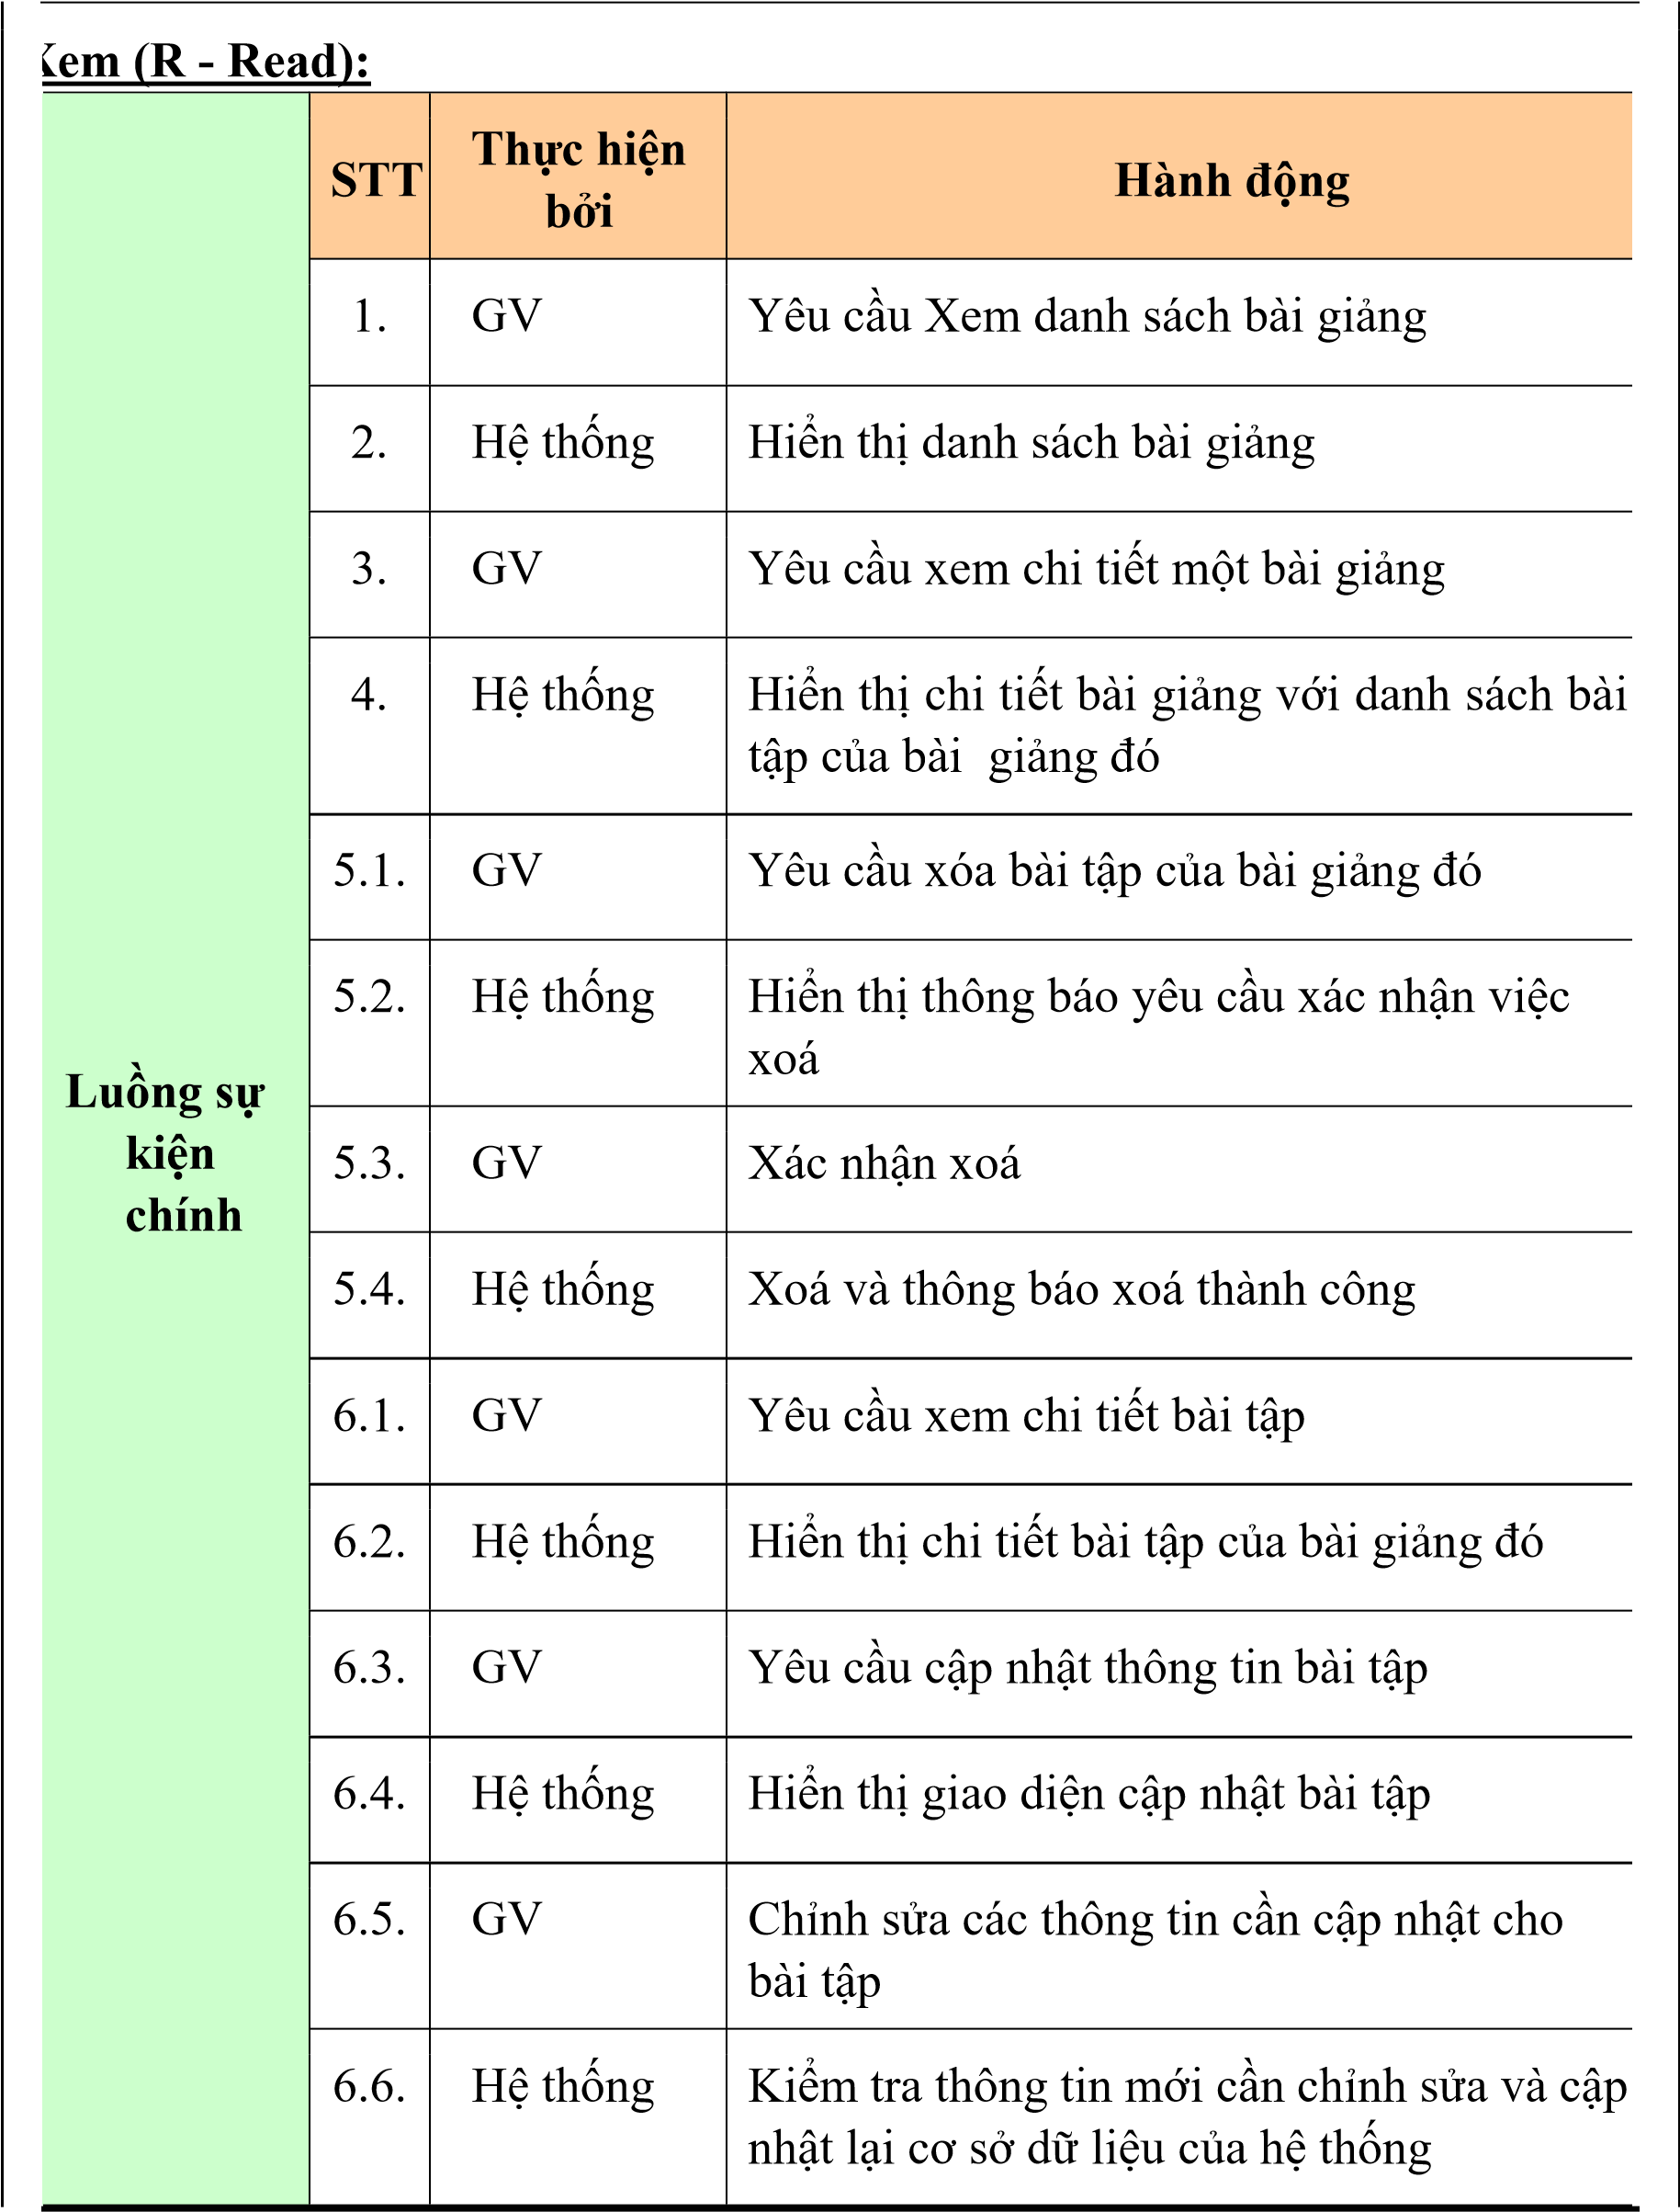

|  |  |  |  |  |  |  |  |  |  |  |  |  |  |  |  |  |  |  |  |  |  |  |  |
| --- | --- | --- | --- | --- | --- | --- | --- | --- | --- | --- | --- | --- | --- | --- | --- | --- | --- | --- | --- | --- | --- | --- | --- |
| |  |  |  |  | | --- | --- | --- | --- | | **Luồng sự kiện thay thế** | 2a. | Hệ thống | Thông báo nếu không có ít nhất một bài giảng nào | | 4a. | Hệ thống | Thông báo nếu không có ít nhất bài tập nào của bài giảng | | 5.4a. | Hệ thống | Thông báo lỗi nếu xóa không thành công | | 6.6a. | Hệ thống | Thông báo lỗi nếu thông tin mới cần cập nhật không đings định dạng hoặc thông báo lỗi nếu cập nhật không thành công vào hệ thống |   **TThêm bài tập cho bài giảng (CE – Create Exercises):** | | | | | | | | | | |
|  | **Luồng sự**  **kiện** | | **STT** | | **Thực hiện**    **bởi** | | **Hành động** | |  | |
|  | | **chính** | | 1. | | GV | | Yêu cầu Xem chi tiết bài giảng | |  |

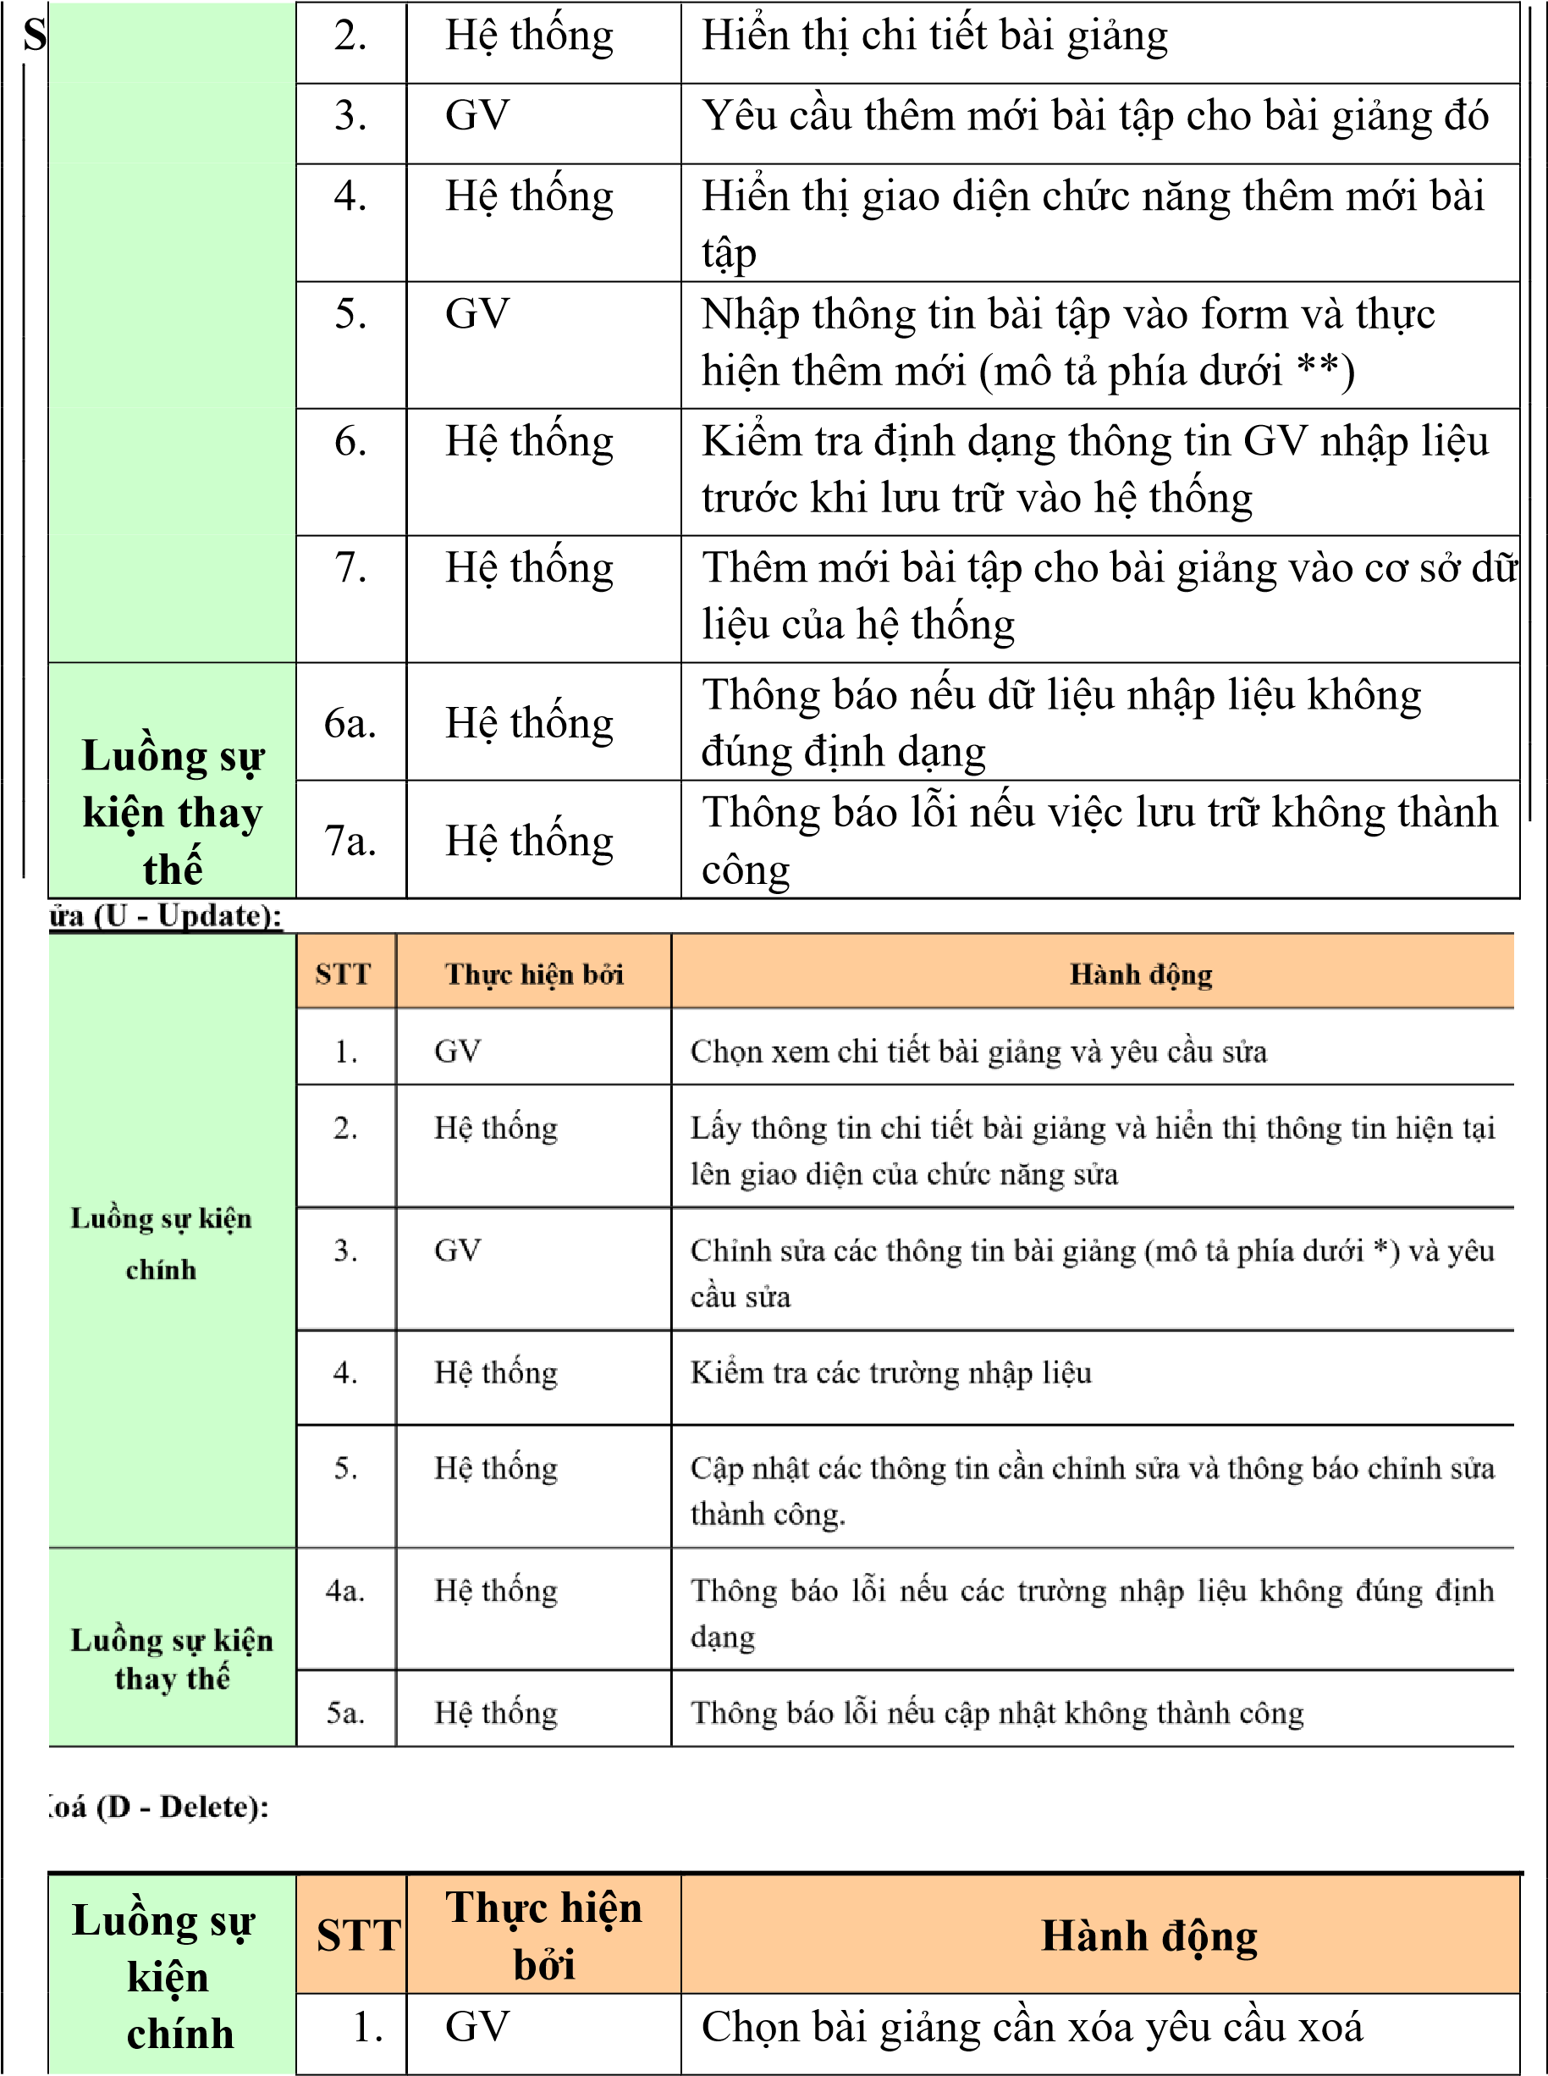

|  |  |  |  |  |  |
| --- | --- | --- | --- | --- | --- |
|  |  | 2. | Hệ thống | Hiển thị thông báo yêu cầu xác nhận việc xoá |  |
| 3. | GV | Xác nhận xoá khóa học |
| 4. | Hệ thống | Xoá và thông báo xoá thành công |
|  | **Luồng sự kiện thay thế** | 4a. | Hệ thống | Thông báo lỗi nếu xóa không thành công |  |
| **Thêm (C**  **- Create):** | | | |
| **Luồng sự kiện chính** | **STT** | **Thực hiện**    **bởi** | **Hành động** |
| 1. | GV | Yêu cầu chức năng thêm mới bài giảng |
| 2. | Hệ thống | Hiển thị chức năng thêm mới bài giảng |
| 3. | GV | Nhập các thông tin bài giảng (mô tả phía dưới *) và yêu cầu thêm mới |
| 4. | Hệ thống | Kiểm tra các trường nhập liệu |
| 5. | Hệ thống | Thêm mới thông tin bài giảng |
| **Luồng sự kiện thay thế** | 4a. | Hệ thống | Thông báo lỗi nếu dữ liệu nhập vào không đúng định dạng |
| 5a. | Hệ thống | Thông báo lỗi nếu thêm mới không thành công |
| **Hậu điều kiện** | | Hiển thị danh sách bài giảng tương ứng với thông tin cần tìm kiếm;  Cập nhật thành công, thông tin mới sẽ được lưu trữ vào hệ thống; Xóa thành công khỏi cơ sở dữ liệu khi không cần thiết; | | | |

**Bảng 1.14:** Đặc tả chức năng “Quản lý bài giảng”

*Dữ liệu đầu vào khi thêm/sửa:

|  |  |  |  |  |  |
| --- | --- | --- | --- | --- | --- |
| **STT** | **Trường dữ**    **liệu** | **Mô tả** | **Bắt buộc?** | **Điều kiện hợp lệ** | **Ví dụ** |
| 1. | Id bài giảng | Định danh để phân biệt các bài giảng | Có | Số nguyên, duy nhất | 1 |
| 2. | Tên bài giảng | Input text field | Có | Chuỗi kí tự | Chapter1: Hệ tuyến tính |
| 3. | Miêu tả | Text field | Không | Chuỗi kí tự |  |
| 4. | Đường dẫn  đến tài liệu | Text field | Có | URL | https://storageserver/lect ure.mp4 |
| 5. | Người tạo | ID Giảng viên, Quản trị viên | Có | Số nguyên | 20 |

**Bảng 1.15:** Dữ liệu đầu vào chức năng “Quản lý bài giảng”

**Dữ liệu đầu vào khi thêm/sửa:

|  |  |  |  |  |  |  |
| --- | --- | --- | --- | --- | --- | --- |
| **STT** | **Trường dữ liệu** | **Mô tả** | **Bắt buộc?** | **Điều kiện hợp lệ** |  | **Ví dụ** |
| 1. | Id của bài tập | Định danh để phân biệt các bài tập | Có | Số nguyên, duy nhất | 2 | |
| 2. | Id bài giảng | Xác định bài tập thuộc bài giảng nào | Có | Số nguyên | 1 | |
| 3. | Tên bài tập | Input text field | Có | Chuỗi kí tự | Bài tập 1: Hệ tuyến tính | |
| 4. | Miêu tả | Text field | Có | Chuỗi kí tự |  | |
| 5. | Người tạo | ID Giảng viên, Quản trị viên | Có | Số nguyên | 20 | |

**Bảng 1.16:** Dữ liệu bài tập của bài giảng

***Dữ liệu câu hỏi:

|  |  |  |  |  |  |
| --- | --- | --- | --- | --- | --- |
| **STT** | **Trường dữ liệu** | **Mô tả** | **Bắt buộc?** | **Điều kiện**  **hợp lệ** | **Ví dụ** |
| 1. | Id câu hỏi | Định danh để phân biệt các câu hỏi | Có | Số nguyên, duy nhất | 3 |
| 2. | Id của bài tập | Xác định câu hỏi thuộc bài tập nào | Có | Số nguyên | 2 |
| 3. | Nội dung câu  hỏi | Text field | Có | Chuỗi kí tự | Hệ PT tuyến tính là gì? |

**Bảng 1.17:** Dữ liệu câu hỏi cho bài tập

****Dữ liệu đáp án cho câu hỏi:

|  |  |  |  |  |  |  |
| --- | --- | --- | --- | --- | --- | --- |
| **STT** | **Trường dữ liệu** | **Mô tả** | **Bắt buộc?** | **Điều kiện hợp**  **lệ** |  | **Ví dụ** |
| 1. | Nội dung đáp  án | Text field | Có | Chuỗi  kí tự | Hệ PT tuyến tính là  A (1)  Hệ PT tuyến tính là    B (0)  Hệ PT tuyến tính là C (0)  Hệ PT tuyến tính là  D (0) | |
| 2. | Id câu hỏi | Xác định câu trả lời thuộc câu hỏi nào | Có | Số nguyên | 3 | |
| 3. | Đáp án đúng | Đáp án đúng trong 4 đáp án trên: nếu đáp án được đánh dấu flag là 1 và 0 là các đáp án sai. | Có | 1 hoặc 0 | 1 | |

**Bảng 1.18:** Dữ liệu đầu vào đáp án cho câu hỏi

## 1.3 Quy trình nghiệp vụ

### 1.3.1 Quy trình sử dụng phần mềm

Khách có thể đăng ký để tạo ra tài khoản cho mình. Sau đó có thể đăng nhập để sử dụng các chức năng của phần mềm. Nếu khách quên mật khẩu, khách có thể yêu cầu hệ thống cho phép mình thiết lập lại mật khẩu. Lúc này, hệ thống sẽ gửi liên kết qua email đã đăng ký và có thể vào liên kết đó để thực hiện việc thiết lập lại mật khẩu.

Sau khi đăng nhập thành công vào hệ thống, người dùng có thể sử dụng các chức năng như Xem và cập nhật thông tin cá nhân của mình, Thay đổi mật khẩu, và các chức năng trong phạm vi của mình mà hệ thống đã cấp phát.

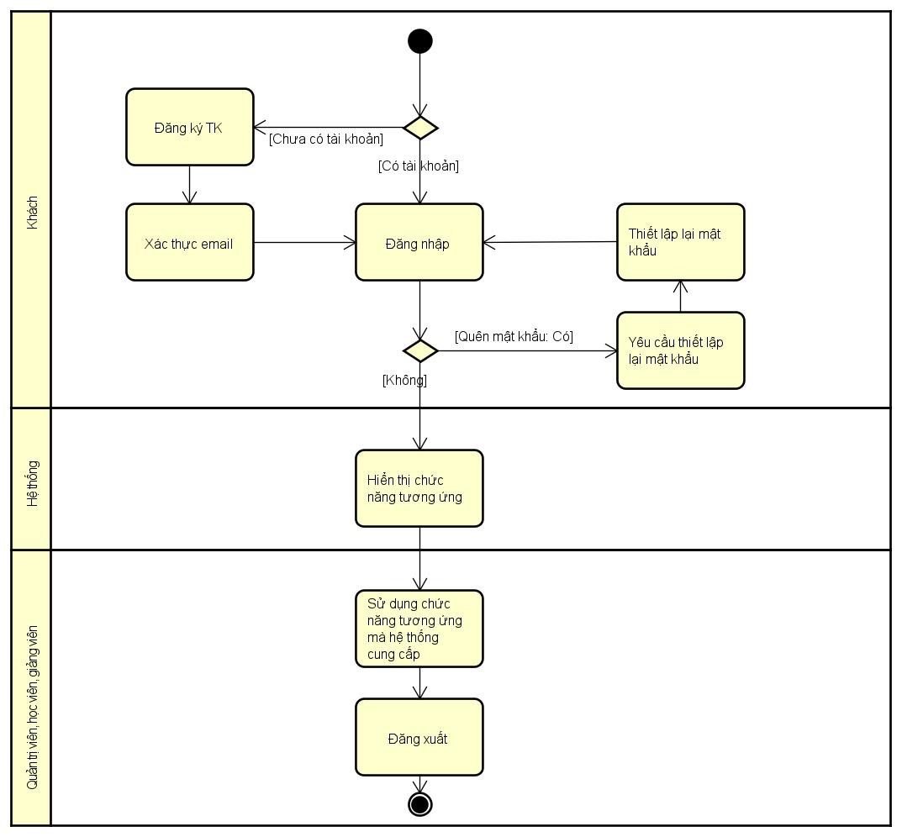

**Hình 5:** Biểu đồ hoạt động sử dụng phần mềm

### 1.3.2 Quy trình quản lý giảng viên

Quản trị viên có thể quản lý người dùng theo theo các bước: Quản trị viên tìm kiếm người dùng, cung cấp thông tin tìm kiếm và xem thông tin người dùng đó. Quản trị viên có thể thêm mới người dùng là Giảng viên.

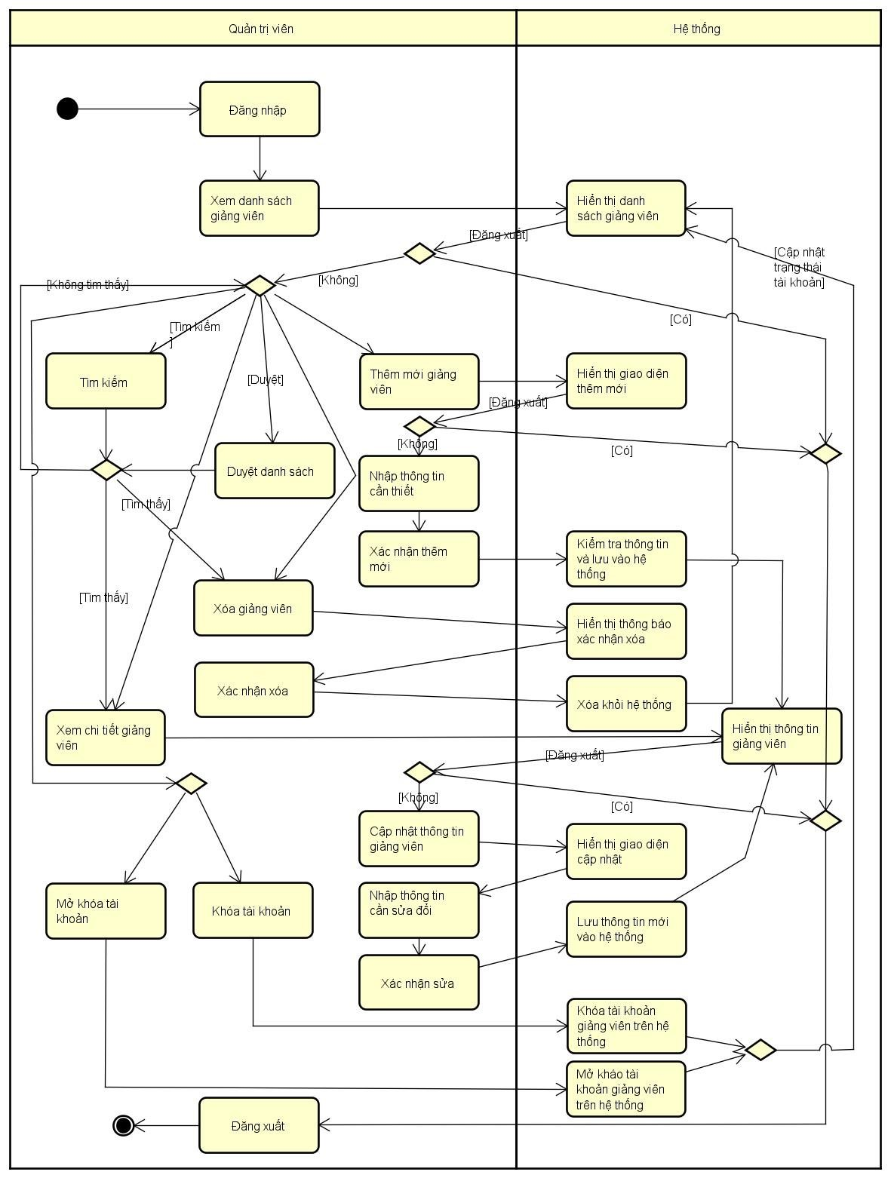

**Hình 6**: Biểu đồ hoạt động quản lý giảng viên

### 1.3.4 Quy trình quản lý bài giảng

Giảng viên có thể quản lý bài giảng theo các bước tương tự như quy trình quản lý khóa học

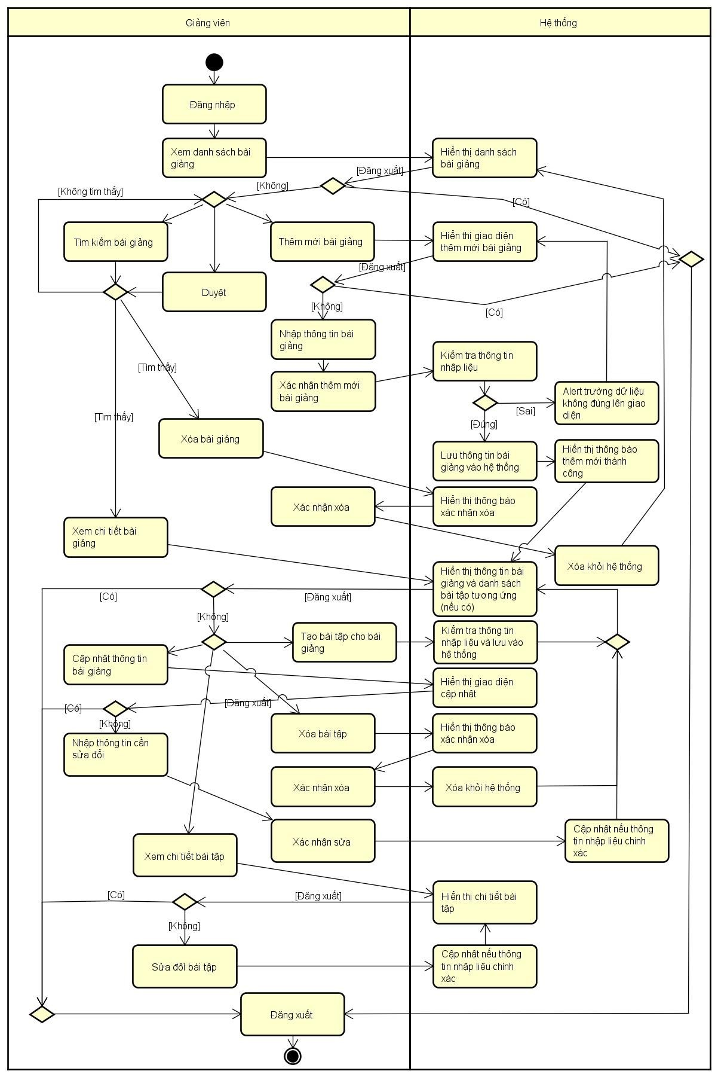

**Hình 7:** Biểu đồ hoạt động quản lý bài giảng

### 1.3.5 Quy trình quản lý học viên

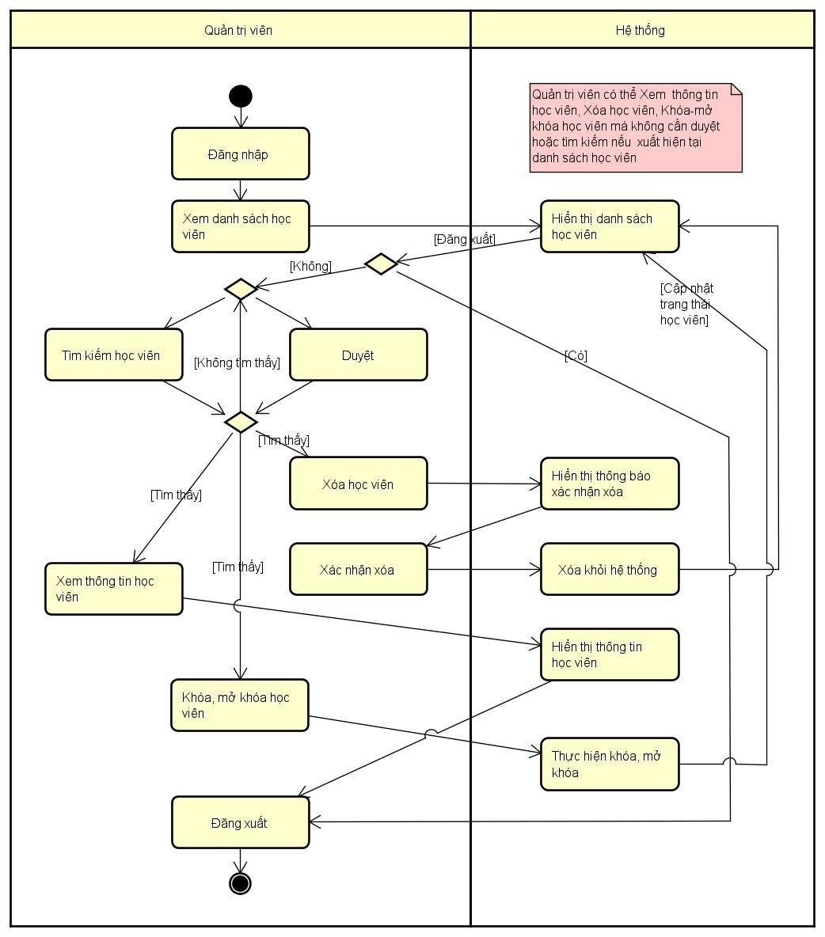

**Hình 8:** Biểu đồ hoạt động quản lý học viên

# Biểu đồ quan hệ thực thể ER

1. Người dùng (User): Đại diện cho các người dùng sử dụng website, bao gồm khách hàng, nhân viên, quản trị viên.
2. Khóa học (Course): Đại diện cho các khóa học được cung cấp trên website ví dụ như khóa học ngoại ngữ, khóa học toán, …
3. Bài học (Lesson): Đại diện cho các bài học nằm trong các khóa học, bao gồm nội dung học, ví dụ, bài tập.
4. Bài tập (Exercise): Đại diện cho các bài tập trong bài học, bao gồm câu hỏi, đáp án.
5. Bình luận (Comment): Đại diện cho các bình luận từ người dùng về khóa học, bài học.
6. Đánh giá (Review): Đại diện cho các đánh giá từ người dùng về khóa học, bài học.
7. Đăng ký (Registration): Đại diện cho quá trình đăng ký người dùng vào website.
8. Đăng nhập (Login): Đại diện cho quá trình đăng nhập vào hệ thống
9. Thanh toán (Payment): Đại diện cho quá trình thanh toán cho khóa học.
10. Thống kê (Statistics): Đại diện cho việc thu thập và hiển thị dữ liệu thống kê về người dùng, khóa học.
11. Thông tin(information): Đại diện cho thông tin quản trị viên, nhân viên, khoá học, số liệu, ...

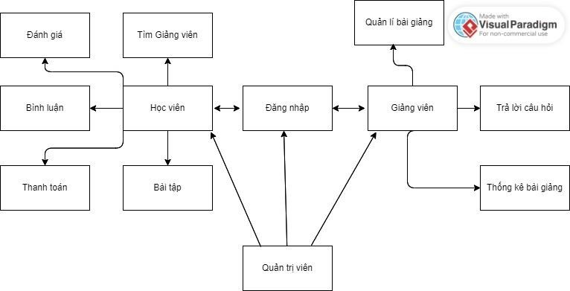

# Chương 2. THIẾT KẾ PHẦN MỀM

Trong phần này thực hiện xây dựng sơ đồ kiến trúc của hệ thống phần mềm Wordpress dựa trên kiến trúc phân lớp (theo các mô hình kiến trúc đã được học); thiết kế và mô tả chi tiết các thành phần, chức năng của phần mềm và xây dựng biểu đồ lớp các đối tượng của phần mềm; sử dụng biểu quan hệ thực thể trong chương 1 và biểu đồ lớp để thực hiện thiết kế cơ sở dữ liệu cho phần mềm.

# Thiết kế cơ sở dữ liệu

Bảng 2.1. Bảng thông tin khoá học – courses

|  |  |  |  |  |  |
| --- | --- | --- | --- | --- | --- |
| **Tên trường** | **Tên khoá học** | **Tên Giáo viên** | **Trình độ** | **Số lượng bài học** | **Mô tả về khoá học** |
| ID | Toán | Nguyễn Thanh Tùng | Cấp 1,2,3 | 100 |  |
|  | Lí | Trần Phương Nam | Cấp 2,3 | 120 |  |
|  | Hoá | Lê Anh Tuấn | Cấp 2,3 | 90 |  |

Bảng 2.2. Bảng thông tin người dùng - tbUser

|  |  |  |  |  |  |
| --- | --- | --- | --- | --- | --- |
| **Tên trƣờng** | **Kiểu dữ**  **liệu** | **Kích thước** | **Ràng buộc toàn vẹn** | **Khuôn dạng** | **Ghi chú** |
| ID | int | -2147483648  2147483648 | Primarykey,  Not Null | Số nguyên  dƣợng |  |
| userName | Varchar(50) | 50 ký tự | Not null | Văn bản |  |
| passWord | Varchar(50) | 50 ký tự | Not null | Văn bản |  |

Bảng 2.3. Bảng thông tin khách hàng – customers

|  |  |  |  |  |
| --- | --- | --- | --- | --- |
| **Tên trường** | **Tên khách hàng** | **Email** | **Mật khẩu** | **SĐT** |
| ID | Đỗ Kiều Trang | Trangdo123@gmail.com | Password | 074928373 |
|  | Trần Trọng Minh | Minhtran234@gmail.com | Password | 012749345 |
|  | Nguyễn Thị Dung | Dungnguyen@gmail.com | Password | 048398175 |

Bảng 2.4. Bảng thông tin giáo viên – teachers

|  |  |  |  |
| --- | --- | --- | --- |
| **Tên trường** | **Tên Giáo viên** | **Dạy môn** | **Trình độ** |
| ID | Nguyễn Thanh Tùng | Toán | Cấp 1,2,3 |
|  | Trần Phương Nam | Lí | Cấp 2,3 |
|  | Lê Anh Tuấn | Hoá | Cấp 2,3 |

Bảng 2.5. Bảng thông tin Thanh toán– payments

|  |  |  |  |  |  |
| --- | --- | --- | --- | --- | --- |
| **Tên trường** | **Phương thức thanh toán** | **Số tiên phai trả** | **Tinh trạng** | **Tên học viên** | **Tên khoá học** |
| ID | Tiền mặt | 3 triệu | Đã thanh toán | Đỗ Kiều Trang | Toán |
|  | Tín dụng | 3 triệu | Đã thanh toán | Trần Trọng Minh | Lí |
|  | Chuyển khoản | 3 triệu | Đã thanh toán | Nguyễn Thị Dung | Hoá |

2.3.2 Mô hình CSDL

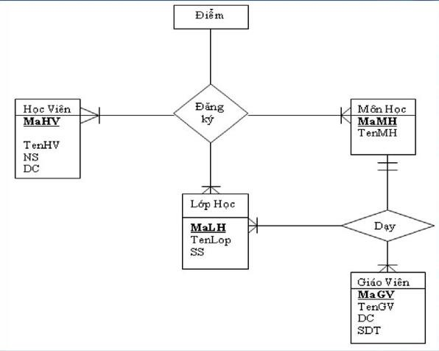

# CHƯƠNG 3. CÀI ĐẶT VÀ TRIỂN KHAI HỆ THỐNG BÀI GIẢNG ĐIỆN TỬ

## 3.1 Giao điện Đăng nhập

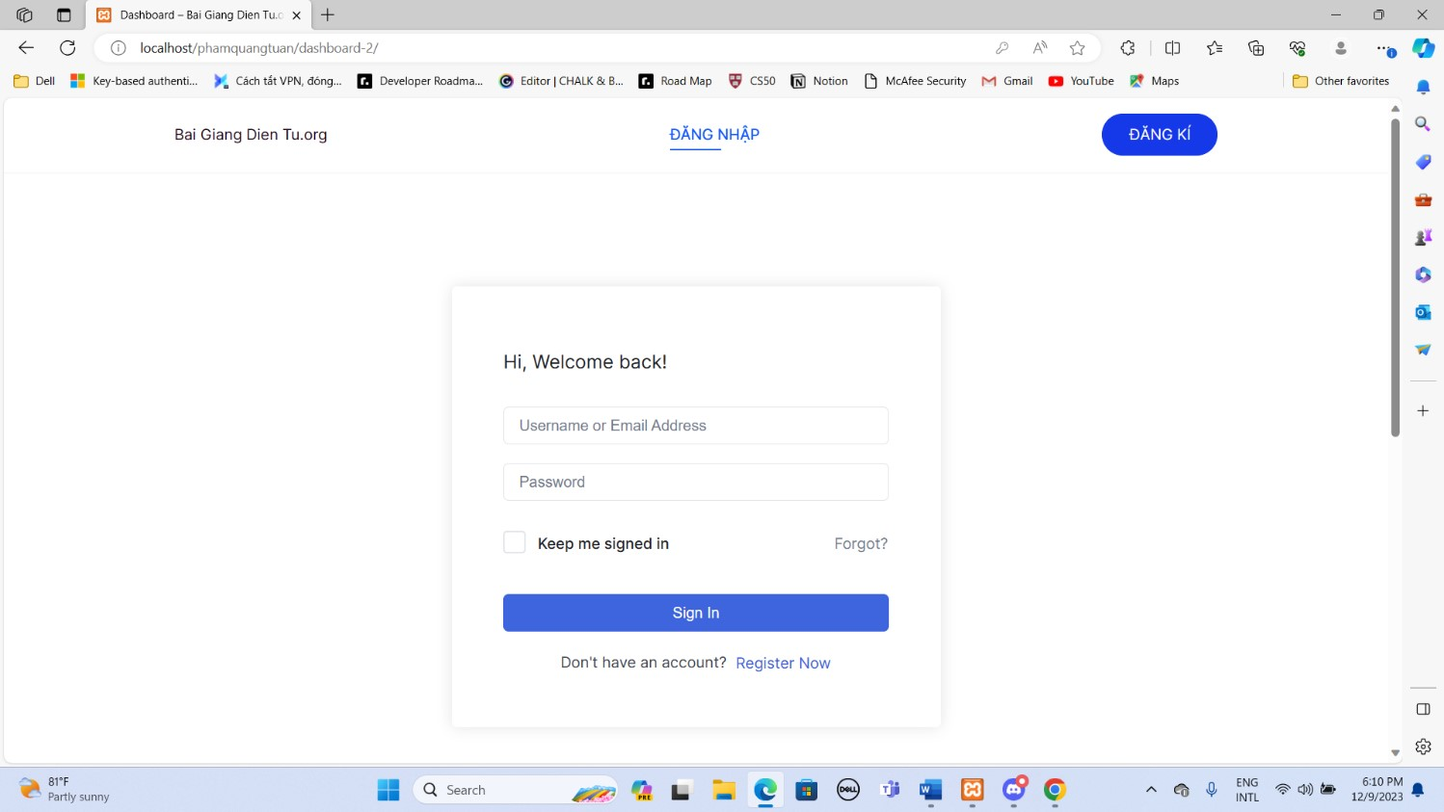

## 3.2 Giao diện Đăng kí

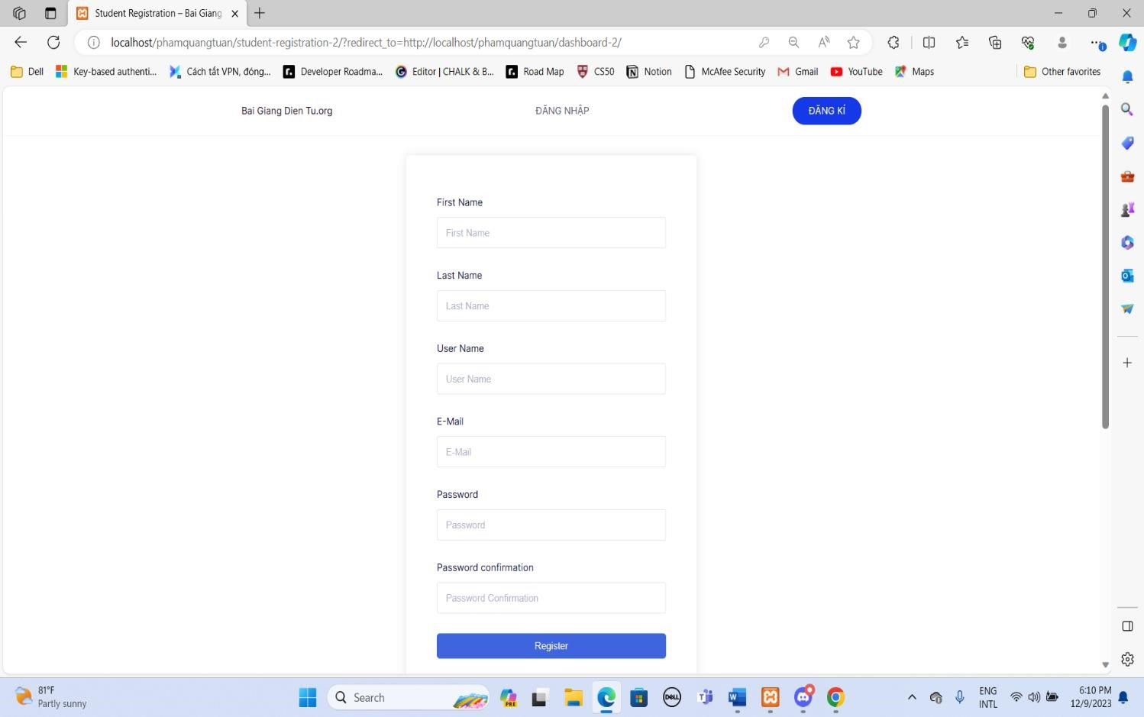

## 3.3 Giao diện Trang chủ

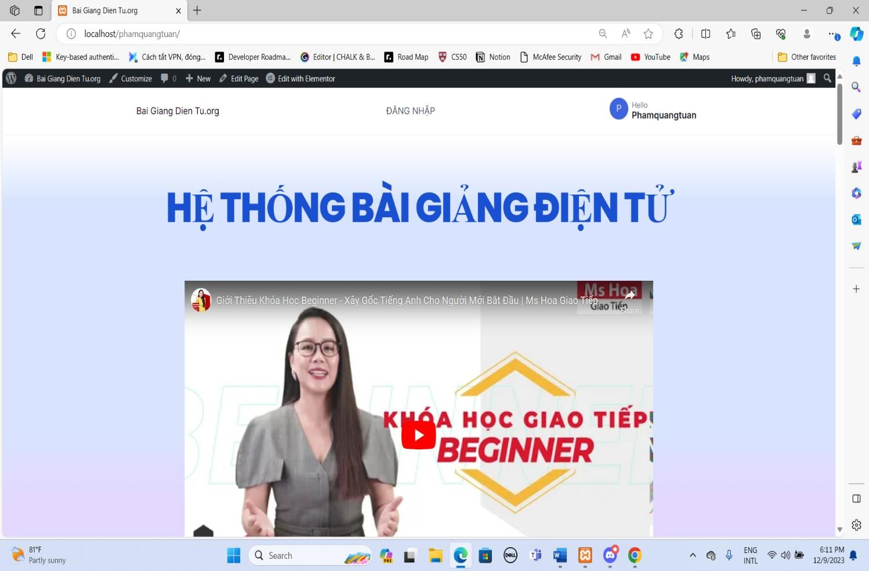

## 3.4 Giao diện Khóa học

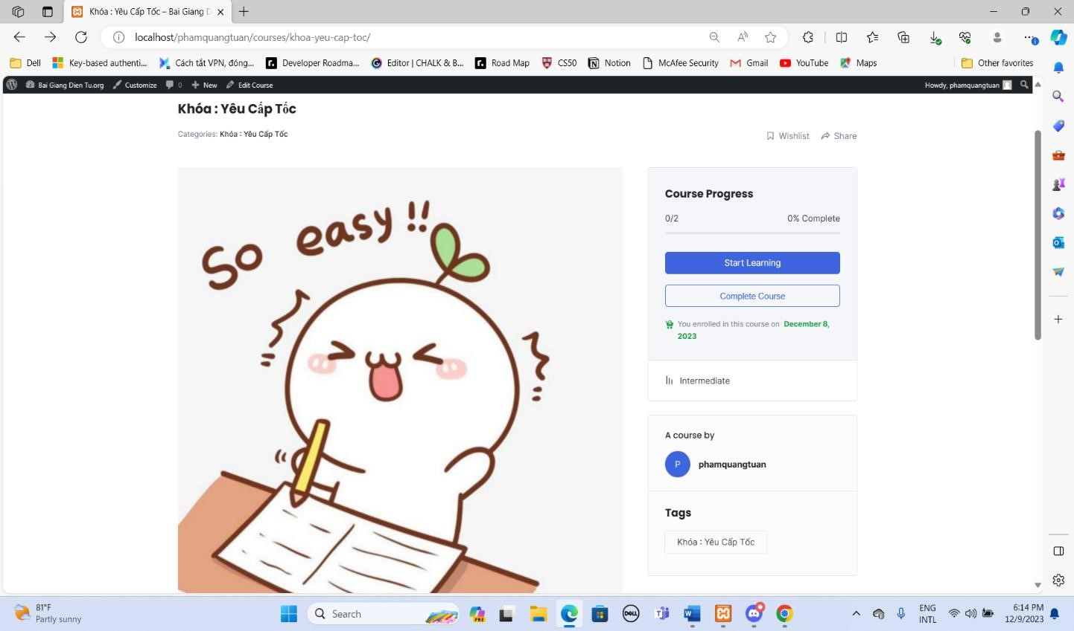

## 3.5 Giao diện Bài giảng

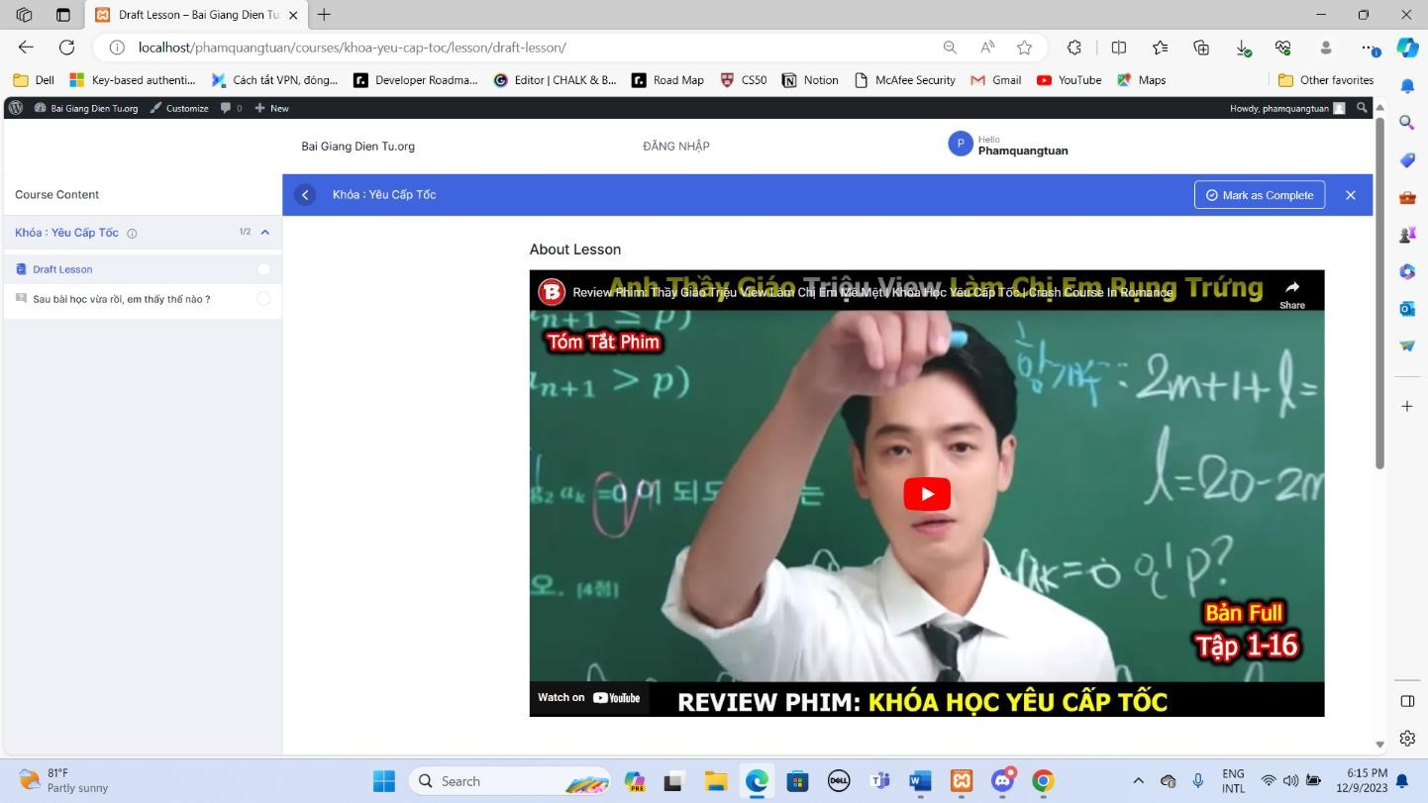

## 3.6 Giao diện Hỏi đáp về Bài giảng

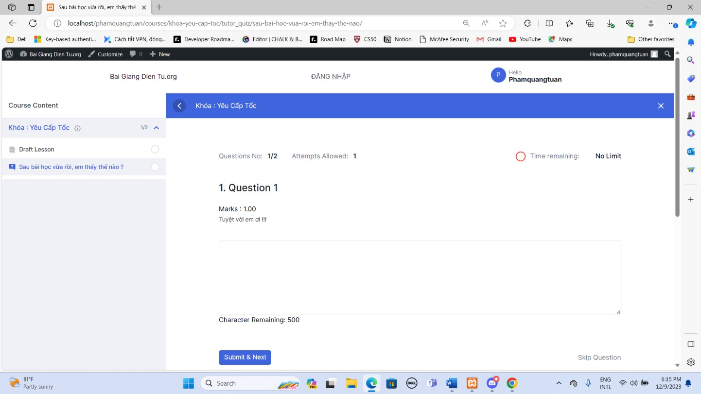

**KẾT LUẬN**

Với kiến thức nền tảng cộng thêm sự giảng dạy trên lớp tận tình của cô Vũ Thị Tuyết Lan, em đã hoàn thành đề tài và em đã phần nào hiểu được quy trình, cách thức xây dựng một website.

Tuy nhiên nó vẫn còn rất nhiều mặt hạn chế và vấn đề thiếu xót như là: mô tả các chức năng chưa đầy đủ, thiếu chính xác, thiết kế giao diện sơ xài và chưa được chuẩn hóa, chưa thực sự hoàn thiện,... Em rất mong nhận được sự đóng góp của thầy giáo và các bạn để trong thời gian tới em sẽ cố gắng khắc phục các hạn chế, những vấn đề chưa được tốt, và bổ sung thêm những chức năng mới cho hệ thống. Em xin chân thành cảm ơn!

1